- Las dos funciones claves de la capa de red realizadas por los routers son
    - Ruteo: que consiste determinar la ruta de los paquetes desde la fuente al destino.
    - Re-envió (forwarding) que consiste en mover los paquetes desde la entrada del router a la salida apropiada.

- Teniendo en cuenta el siguiente esquema de red.

- En la configuración de los parámetros TCP/IP de los ordenadores de nuestra red ¿hay que usar alguna de las direcciones del router? Justifica tu respuesta
Si porque si no no se puede salir a internet
- Cambia el direccionamiento de red LAN para que siga el esquema de direccionamiento 172.22.0.0/16 ¿Cuantos equipos podemos tener en esta red?
2¹⁶ 172.22.0.100 255.255.0.0 172.22.0.1

- Observando el esquema, determine la configuración de las siguientes propiedades del protocolo TCP/IP:
  - para el portátil de la red B
    - La mascara de red
255.255.255.0
    - La puerta de enlace predeterminada
172.26.1.1
    - ¿Cual sería la dirección de broadcast en esta red?
172.26.1.255
  - Para el eth0 del firewall
    - La dirección IP
10.0.0.2
    - La mascara de red
255.255.255.252
    - La puerta de enlace predeterminada
10.0.0.1
  - Para el servidor de alarmas
    - La dirección IP
172.26.2.3
    - La mascara de red
255.255.255.248
    - La puerta de enlace predeterminada
172.26.2.1
  - ¿Cual sería la dirección de salida a Internet?
La del router ISP
  - ¿Qué servidor de DNS configurarías en los host?
Publico de google o alguna empresa o el del router ISP
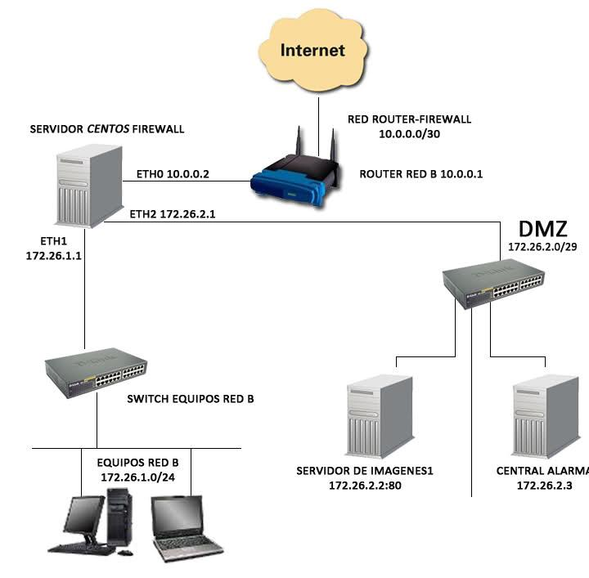

- La instalación dispone de un sistema con las características y el esquema de red por clases que se describen a continuación:
Observando el esquema superior, determine la configuración de las siguientes propiedades del protocolo TCP/IP de las estaciones y servidores:
- La mascara de red y la puerta de enlace predeterminada
255.255.255.0
- ¿Cual sería la dirección de broadcast en esta red?
192.168.1.255

Si desde una sesión de comando CMD desde ESTACION-01 tecleamos:
C:\> ping 127.0.0.1
- ¿Qué equipo de la red responderá?
A si mismo (Estacion-01)
- ¿Cómo se denominada esta dirección de red?
Lookback/localhost
- ¿Para qué sirve y qué problema resuelve?
Para comprobar que los protocolo de la pila TCP/IP funcionan

- Tenemos el diseño de una red Ethernet que únicamente utiliza el protocolo en TCP/IP. Sobre dicho diseño (página anterior) deberá responder a las siguientes preguntas:
1. Teniendo en cuenta la máscara de red de la LAN_1 ¿Cúal es el número máximo de hosts que puede tener?
Masaca de red 255.255.0.0
2. ¿Cuál es la dirección de red de la LAN_1?
Direccion 10.1.0.0
3. Si la LAN_1 tiene un ancho de banda de 1Gbps y la LAN_2 dispone de un ancho de banda de 100Mbps, ¿cuál es el ancho de banda de salida a Internet?
El contratado a tu ISP
4. ¿Cuál es la dirección de broadcast de la LAN_2?
192.168.1.255

